BASTOKADA ESKRIMA
ARTE DE COMBATE FILIPINO
( Definición )

¿Cuál es significado del BASTOKADA ESKRIMA ?
Su significado viene de dos palabras distintivas y sinónimas al Kali Eskrima Arnis , arte de combate nativo filipino : Bastón ( palo , garrote ) y Estokada ( pelear o Luchar , Puñalada ) y por extensión es "perfeccionamiento de la Pelea con Bastones".
Es un sistema de Artes Marciales Filipinas , basado de varios estilos originales filipinos , cuyo objetivo es la búsqueda de nuevas y más eficaces técnicas de entrenamiento que integren una amplia gama de conocimientos y habilidades que permitan obtener posibles respuestas ante las infinitas formas de agresiones que se presenten.
Su objetivo a largo plazo es el continuo perfeccionamiento moral y espiritual del hombre en su entorno social. A diferencia de otros métodos de artes Marciales no constituye la enseñanza de trucos o mañas, sino de principios técnicos generales , que le permiten pensar y crear al estudiante nuevas formas de actuación .
¿Porque surgió BASTOKADA ESKRIMA ?
BASTOKADA ESKRIMA nace en base a la necesidad de superación y perfeccionamiento personal en cada individuo. Surge como un sistema recopilatorio e INTEGRAL de todas las formas de entrenamiento de las artes de combate filipino con armas y cuerpo a cuerpo.
Todas las artes marciales y de combate constituyen en sí una defensa personal, pero su alcance y objetivo, muchas veces no dan respuesta a los múltiples y diversas formas de ataque. A modo de ejemplo podemos decir que un Judoka puede aplicar las técnicas de Judo a la defensa personal pero no conoce las técnicas de golpes; similarmente el Karateka domina las técnicas de golpear con manos y piernas, pero no las del Judo; un boxeador en un momento determinado aplica sus técnicas como defensa personal pero el objetivo es otro; no se aprende boxeo para la defensa personal; además el reglamento competitivo y las normas establecidas mutilan en gran medida la utilización de técnicas eficaces de las Artes Marciales Filipinas; esto provoca que ante una agresión, no se cuente con todo un arsenal de conocimientos técnicos para una adecuada y eficaz respuesta. es decir un conocimiento Simple , rápido y eficaz.
Evidentemente que el estudio de BASTOKADA va acompañado de una educación formal, cultural, moral y ética.
¿Cómo surgió BASTOKADA ESKRIMA ?
en palabras expresas por profesor Sinuhe Martínez :
"MI VERDAD NO ES TU VERDAD , PUEDO SER TU GUIA MAS NO TU CAMINO EL CAMINO LO FORJAS TU........"
En nuestro criterio No existe un sistema o Arte Marcial superior a otro; el reglamento competitivo y deportivo es el que limita su eficacia potencial y la superioridad radica en el hombre mismo. BASTOKADA ESKRIMA es la experiencia adquirida de Profesor Sinuhe Martínez formada por varios años en el estudio y práctica de las artes marciales filipinas bajo Profesores de alto nivel técnico. El sistema BastoKada está concebido para aquellas personas que no requieren de una excelente preparación, y prepara al hombre en un corto plazo de tiempo para que sea capaz de neutralizar una agresión en un momento determinado.

Busca una respuesta práctica y directa para solucionar problemas que se presentan en una confrontación de la vida real. Busca fortalecer la fuerza, velocidad, resistencia, técnica y actitud de los practicantes para enfrentarse de la mejor manera a una situación real. Pretende preparar al practicante para salir avante en situaciones que se presentan de manera cotidiana en las ciudades de hoy en día y que atentan contra nuestra seguridad o la de nuestros familiares.

ASOCIACIÓN INTEGRAL DE ARNIS y
ARTES MARCIALES MÉXICO
A.I.A.A.M.M.

( Definición )

A.I.A.A.M.M. , Asociación Integral de Arnis y Artes Marciales México s.a. de c.v. es la razón social que se dedica a la enseñanza de artes marciales filipinas en la República Mexicana primeramente , abierta a todas las personas Libres , credos y razas así como a todos lo sistemas de artes marciales con deseos de superación y crecimiento personal .Así mismo somos una agrupación de Hecho y Derecho con registro notarial y reconocidos por instancias deportivas municipales y gubernamentales .
Fundada en 1998 por profesor Sinuhe Martines y un grupo de entusiastas maestros de distintas disciplinas entre ellos , Daniel Molina Peña y Petra Bautista Ovando , LIMA LAMA , Ezequiel Salazar Luna , Arnis Pekiti-Tirsia , Caleb Cervantes , Veejitsu y Raciel Pérez de la Cruz entre otros.

Nuestro organismo busca ante todo la excelencia en la enseñanza y desarrollo del sistema BastoKada Eskrima , así como de estilos y sistemas que se integren a nuestra forma de trabajo y enseñanza .

Actualmente nuestro Objetivo es dar a conocer los estilos que se desarrollan dentro de nuestro organismo en México y Latinoamérica. Hoy por hoy el reto es la integración de nuevos miembros a nuestra forma de trabajo y de aprendizaje , sin políticas o favoritismos que dañan a cualquiera que desee solo trabajar y crecer.
Nuestra sede central esta ubicada en la ciudad de Veracruz , Veracruz , México y con representaciones en varios estados de la República Mexicana , y Latinoamérica.

No acepta a personas que sean excluyentes y problemáticas , generando estas discordia y amarillismo entre sus miembros .

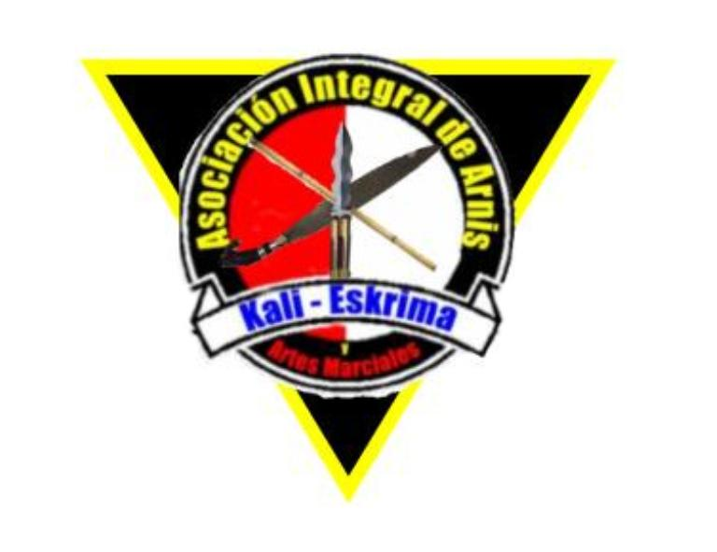
Nuestro Logotipo esta conformado por : el Triangulo , el cual es la figura mas representativa de las artes marciales filipinas y desplazamiento común entre todos los estilos filipinos; El circulo , el cual esta representado como el mundo ;Las tres armas básicas , El Bastón , Machete y Cuchillo ; armamento oficial de todas las artes de combate filipino con armas.; La Razón Social , Asociación Integral de Arnis , Kali , Eskrima y Artes Marciales .; Nuestros colores , Azul , Blanco , Rojo , amarillo y Negro.

OBJETIVOS DE A.I.A.A.M.M
* La finalidad primordial de la Asociación es que la práctica, promoción y enseñanza de los diferentes estilos de Artes Marciales Filipinas se realicen de forma seria y profesional de acuerdo al programa establecido por los diferentes representatividades y organismos .
* la imagen de las escuelas, Profesores y miembros integrantes serán siempre positiva y cordial buscando ante todo excelencia moral , ética y profesional.
TE OFRECEMOS:
- REGISTRO PERSONAL INDIVIDUAL O POR ESCUELA : membresías para practicantes de manera individual o para los instructores y sus escuelas.( abierto a todos los estilos de artes marciales y publico en general ) .
- CERTIFICACION DE GRADOS Y DE ESCUELAS a nivel Nacional e Internacional.
- Programa Técnico
- Seminarios
- exhibiciones
- clases programadas para los miembros de la Asociación
- carpetas técnicas
- sesiones de entrenamiento de instructores para compartir los avances de los métodos de enseñanza y entrenamiento.
- MATERIAL DE APOYO
- Boletines informativos
- Convocatorias
- website especial de miembros
- avisos
A.I.A.A.M.M. te invita a forma parte de sus filas con el compromiso de superacion constante y trabajo coordinado entre sus miembros y simpatizantes. ¡!!

= REQUISITOS PARA MEMBRESIAS =

Los requisitos para pertenecer a la Asociación Integral de Arnis y Artes Marciales Mexico s.a. de c.v. .( A.I.A.A.M.M. ) son :

MEMBRESIA ESCUELA
- 1.- ser libre y mayor de 18 anos ( para ser directivo )
2.- 5 fotos tamaño credencial o pasaporte
3.- currículo deportivo y profesional ( para ser directivo )
4.- foto tamaño postal de escuela y personal con traje de su sistema.
5.- carta responsiva de aceptación de términos de la asociación integral de arnis y artes marciales México s.a. de c.v.
6.- lectura y firma de aceptación del contrato de términos , obligaciones y derechos de A.I.A.A.M.M.
7.- 2 Logotipos de su escuela a color ( impreso o bordados )
8.- carta poder para utilizar su nombre e imagen suya y de su escuela .
9.- cuota de afiliación anual de $2500.00 ( escuela )
10.- apoyo mutuo en eventos organizados por A.I.A.A.M.M.
11.- seriedad , respeto ,compromiso y fraternidad .
12.- compromiso de Realización de Seminario Anual en su escuela.
13.- trabajo constante en la difusión de los sistemas de enseñanza del organismo.
14.- constante capacitación para avance de sus conocimientos d aprendizaje.

MEMBRESIA PERSONAL
- 1.-cuota de afiliación anual de $ 650.00 ( personal )
2.-perfil completo de su persona
3.- compra de bastones para entrenamiento.
4.- llenar solicitud de ingreso.
5.- Fotografía propia ( opcional )

BENEFICIOS :
MEMBRESIA PERSONAL
- 1.- Logotipo bordado de A.I.A.A.M.M.
2.- Carpeta didáctica impresa del programa de enseñanza
- 3.- descuento en productos y eventos de A.I.A.A.M.M.
4.- clave password de nuestra pagina de socios.
5.- información mensual vía mail.

MEMBRESIA ESCUELA
- 1.- asesoria técnica ilimitada
2.- respaldo legal como miembro de .A.I.A.A.M.M.
3.- CARNET de miembro ( directivo ) de a.i.a.a.m.m.
4.- credencial del mismo
5.- carta poder como miembro y socio activo de .A.I.A.A.M.M.
( en su caso representante y director técnico )
6.- cinta negra Honoraria de A.I.A.A.M.M.
7.- integración a la lista de escuela afiliadas de nuestro website http://www.AIAAMM.cjb.net
9.- Estatutos de la agrupación
10.- programa técnico impreso
11.- promoción ilimitada de su escuela e imagen dentro de nuestro sitio en internet http://Www.ArnisFilipino.Cjb.Net
12.- apoyo incondicional de su escuela y de asociación.
13.- uso de imagen , nombres y logotipos de .A.I.A.A.M.M.
16.- Adquisición de productos a un costo mas barato.
17 .- información de nuestros eventos y de otros organismos distintos al nuestro.
18.- respaldo técnico ( moral ) con cada una de las técnicas afiliadas a nuestro organismo ( mutuo )
19.- promoción de algunos de nuestros eventos en su localidad ( escuela ) ( es decir : realizar un seminario en su escuela , congreso , curso , demostración , etc. ......... , ).
20.- Clase bimestral de 3 horas sin costo para actualización o seguimiento del programa técnico.
21.- Logotipo bordado de A.I.A.A.M.M.
22.- serie de Videos Interactivos del programa de enseñanza de nuestro organismo
23.- Libro Arnis : Arte de Guerreros.
24.- Carpetas didácticas del programa de enseñanza
25.- Carpeta de Membresía y Actividades.
26.- descuento en productos y eventos de A.I.A.A.M.M.
27.- clave password de nuestra pagina de socios.
28.- información mensual via mail.
29.- Nuestra Responsabilidad moral de ser un organismo HONESTO.
( no buscamos políticas ni problemas así como grillas dentro de esta )

¡ solo calidad , fraternidad y trabajo !

Profesor Sinuhe Martínez

